{{SUCURSAL}}, {{FECHA_LARGA}}
{{SECUENCIA}}

CERTIFICADO:

Por medio de la presente, se certifica que el/la Sr./Sra. {{NOMBRE_CLIENTE}} con numero de cedula: {{CEDULA}}, ha cumplido satisfactoriamente con todas sus obligaciones financieras y no mantiene valores pendientes hasta la fecha con nuestra empresa, VILCANET proveedor de servicio de internet.

Esta certificación se emite a solicitud del interesado para los fines legales y administrativos que estime conveniente.

Atentamente,

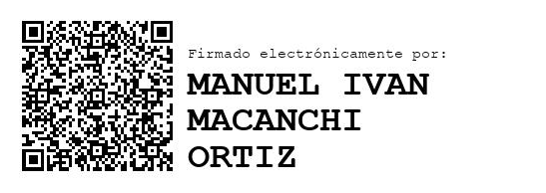

Ing. Manuel Ivan Macanchi Ortiz
GERENTE GENERAL
VILCANET PROVEEDOR DE SERVICIO DE INTERNET
2640048 - 0969402179
vilcanet@gmail.com

